Приложение 3

ОТЧЕТ

о выполнении конкурсного задания № 3 конкурса городов России

«Города для детей. 2019»

«Проведение в общеобразовательных учреждениях города Ставрополя акции «Вместе с папами»,

направленной на активизацию роли отцов в воспитании детей»

«Без хороших отцов нет хорошего воспитания, несмотря на все школы, институты и пансионы»

Н.М. Карамзин

В городе Ставрополе с 2009 года функционирует городской Совет отцов (далее – Совет), целью которого является укрепление института семьи и семейных ценностей, усиления воспитательного потенциала родительской общественности по духовному, нравственному, культурному, физическому, трудовому и патриотическому воспитанию детей и подростков.

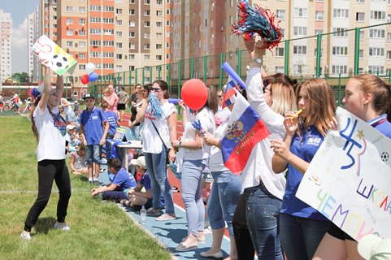
Представители Совета участвуют в общеобразовательных учреждениях в планировании и организации профилактической работы с неблагополучными семьями и трудными подростками. В качестве наставников отцы помогают ребятам преодолеть трудности, вовлекая их во внеурочные мероприятия. Оказывают посильную помощь семьям и несовершеннолетним, оказавшимся в трудной жизненной ситуации

На протяжении всего времени члены Совета активно участвуют в проведении следующих мероприятий:

- общегородские соревнования «Отцы – молодцы!»,

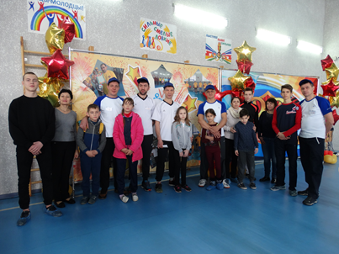
- спортивные соревнования «Папа, мама, я - спортивная семья»,

«Я выбираю спорт», «Семейный биатлон»,

- патриотической акции «Подарок воину»,

- акции, посвященные Дню Победы,

- единого Дня здоровья «В здоровом теле - здоровый дух!»,

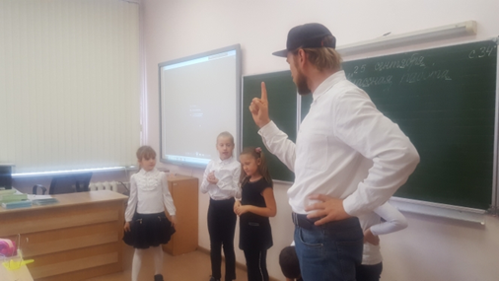
- фестивали дружбы народов Кавказа,

- профориентации,

- профилактика ПДД,

- организации концертных программ, посвященных Международному женскому Дню, Международному дню пожилых людей, Новому году и др.

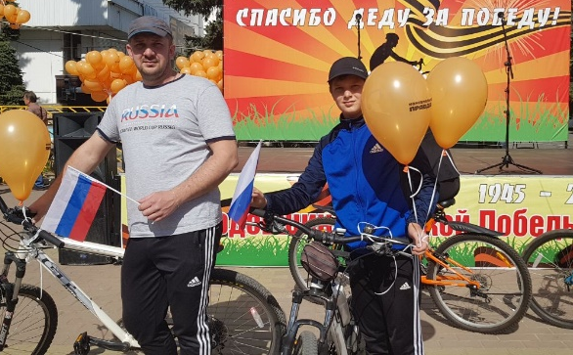
В июне на базе Центра внешкольной работы Промышленного района города Ставрополя прошел шахматный турнир среди команд общеобразовательных учреждений, посвященный Международному Дню защиты детей.

Инициатором проведения мероприятия стал городской Совет отцов. В турнире приняло участие 12 команд, в состав которых входили дети, папы, мамы, а те ребята у кого не было пап, они приходили с наставниками-членами Совета отцов.

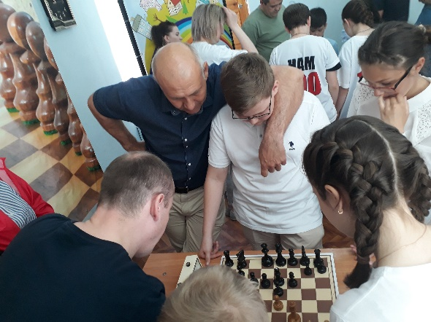
Команды внимательно оценивали позиции соперников. Умом, терпением и настойчивостью они решали, кто же из них сильнее. Болельщики не сидели на месте – медленно ходили между рядов и следили за ходом сражений. Спортивная борьба проходила в здоровой и доброжелательной атмосфере.

Кроме того, в городе проходит ежемесячная акция «Отцовский патруль». В июне 2019 года родительская общественность города присоединилась к Всероссийской акции «Безопасность детства».

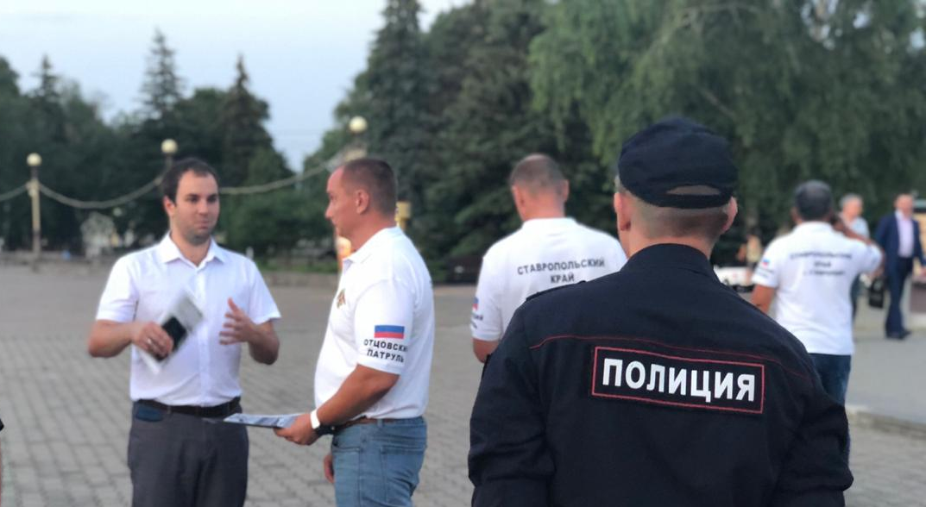
Еженедельно Советом отцов при главе города Ставрополя проведены рейдовые мероприятия в места массового отдыха, досуга и развлечений несовершеннолетних. Участниками акции стало более 200 человек из числа представителей родительской общественности.

В рамках межведомственного взаимодействия в акции приняли участие сотрудники Управления МВД России по городу Ставрополю, военной полиции Ставропольского гарнизона, сотрудники администрации и представители городского отделения Всероссийского военного-патриотического общественного движения «ЮНАРМИЯ».

В течение летнего периода члены Совета вместе с ребятами занимались облагораживанием школьных территорий, спортивных площадок: убирали цветочные клумбы, высаживали и поливали растения.

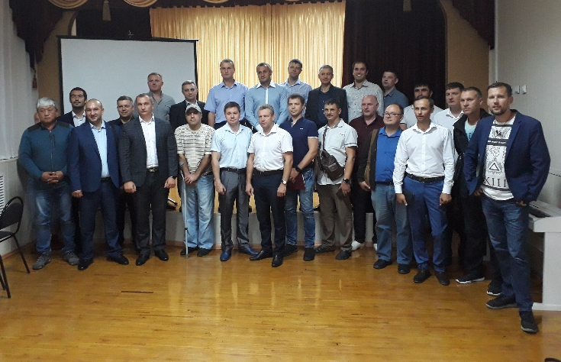
Благодаря слаженной работе ВМЕСТЕ С ПАПАМИ можно добиться хороших результатов в воспитании подрастающего поколения.

